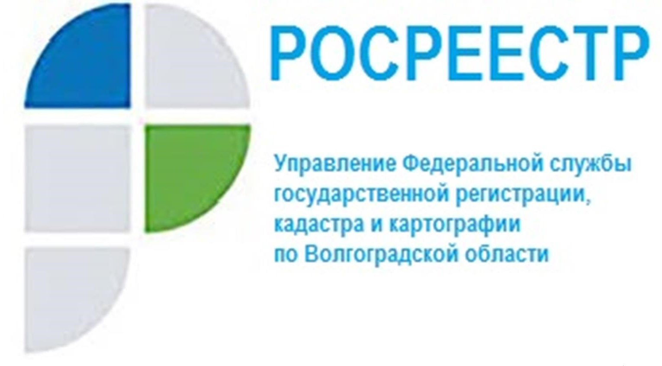

Проведение комплексных кадастровых работ на территории Волгоградской области в 2022 году

В 2022 году на территории Волгоградской области за счет бюджетных средств всех уровней запланированы к проведению комплексные кадастровые работы (далее – ККР). Работой будет охвачено 46 кадастровых кварталов, расположенных в 15 муниципальных образованиях Волгоградской области:
г. Волгоград, г. Волжский, г. Камышин; г. Михайловка;
г. Урюпинск, Алексеевский, Даниловский, Жирновский, Камышинский, Палласовский, Светлоярский, Серафимовичский, Среднеахтубинский, Урюпинский, Фроловский районы.
В рамках организации проведения ККР на территории субъекта, Управлением Росреестра по Волгоградской области 01.02.2022 проведено заседание рабочей группы по координации выполнения комплексных кадастровых работ на территории Волгоградской области в 2022 году, созданной при Управлении, в целях проработки мероприятий, направленных на своевременное и качественное исполнение работ.
В заседании приняли участие представители Управления, филиала ФГБУ «ФКП Росреестра» по Волгоградской области, комитета по управлению государственным имуществом Волгоградской области, органов местного самоуправления в границах которых будут проведены ККР.
Начальник управления земельных отношений комитета по управлению государственным имуществом Волгоградской области Алексей Логвин отмечает: «Основными целями проведения комплексных кадастровых работ является приведение в соответствие с законодательством правоустанавливающих документов, урегулирование спорных вопросов прохождения границ землепользователей, сокращение количества земельных споров, а также защита имущественных прав граждан».

С уважением,
Балановский Ян Олегович,
Пресс-секретарь Управления Росреестра по Волгоградской области
Mob: +7(937) 531-22-98
E-mail: pressa@voru.ru

